財團法人溫世仁文教基金會110年中小學作文比賽校內初選
- 國中組題目：生命的價值
- 各參賽作品須使用本活動參賽稿紙，採直式直書（如下圖示），使用正體字親筆
書寫（使用黑色原子筆或鋼筆最佳）
- 用墨色太淡或太細之筆書寫，不得打字或影印），並以制式格式標上文章名稱
（空四格寫題目）。每篇散文字數：國中組約1,200字。
請依規定將稿件於110.3.19(星期五)中午前送至教務處課研組。
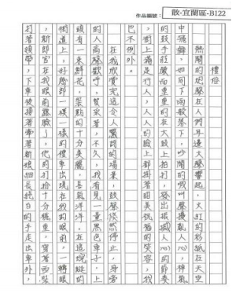
校內繳件請以鉛筆標示班級座號姓名
註：[橫式直書範例] (稿件上切勿書寫校名、班級和學生姓名，以利公正評分)
- 校內初選委請專業國文領域老師進行評選，凡作品優良者依學校獎勵辦法給予嘉獎
一次鼓勵。校內優秀作品選出最優10件代表學校參加新竹市複賽作品評選。
5.複賽作品評選：由主辦單位遴聘專家就所有參與複賽作品進行評選，將於 110 年
6 月 2 日（星期三）擇優公布通過複賽名單，凡通過複賽者即頒發通過複賽證書。
6.凡通過複賽之同學，依學校獎勵辦法給予嘉獎二次之鼓勵。

★稿紙不夠，可至教務處課研組索取，或自行影印。 課研組02/24

